很遗憾没有完成本次实验，实验只进行到了2381行（6.43）

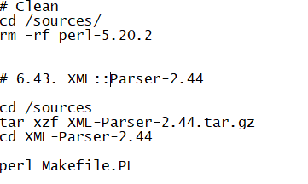

问题：上午进行到 cd /sources/ rm -rf perl-5.20.2 后，下午再次启动虚拟机准备继续实验时，cd /sources后 显示 No such file or directory

尝试解决：

使用find命令寻找sources



但始终无法继续实验。

从1240行，即# Part III. Building the LFS System重新开始，报错Segmentation fault。

现在将重新进行本实验，实验成功后会将截图提交。